**Manual de usuario (Pagina web SUTAGAO GAMES)**

1. Como primera instancia el usuario debe ingresar al siguiente link de la página <http://sutagaogames.260mb.net/software2/>
2. A continuación se le proporcionara una interfaz como se muestra en la fotografía

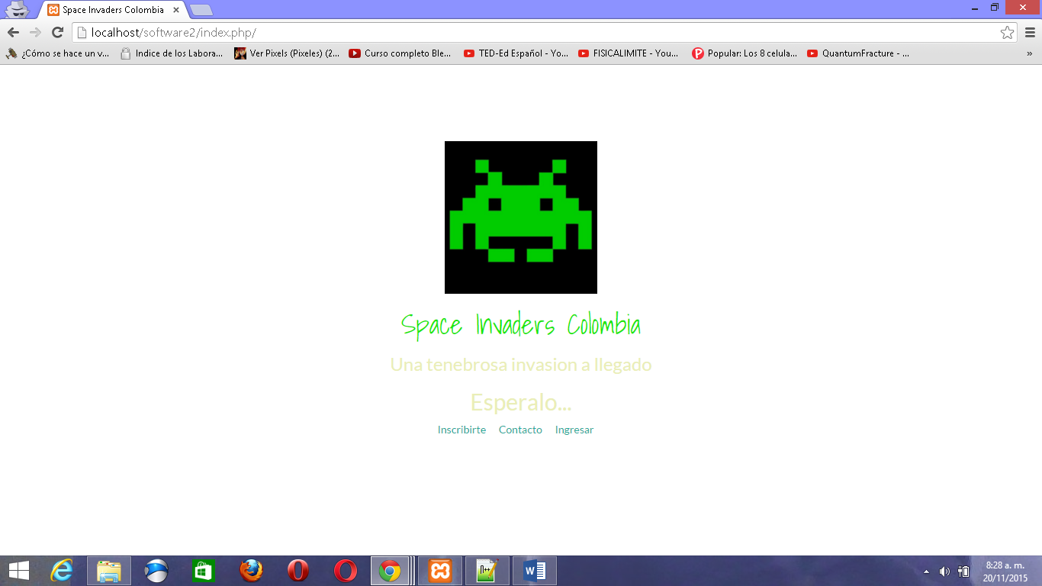

1. En la figura anterior, el usuario tiene la opción de inscribir, de ser re direccionado a los diferentes medios de contacto con sutagao games o de ingresar a nuestro sitio web(Si ya está registrado)
2. Si elige inscribirse se le mostrara una interfaz como la siguiente:

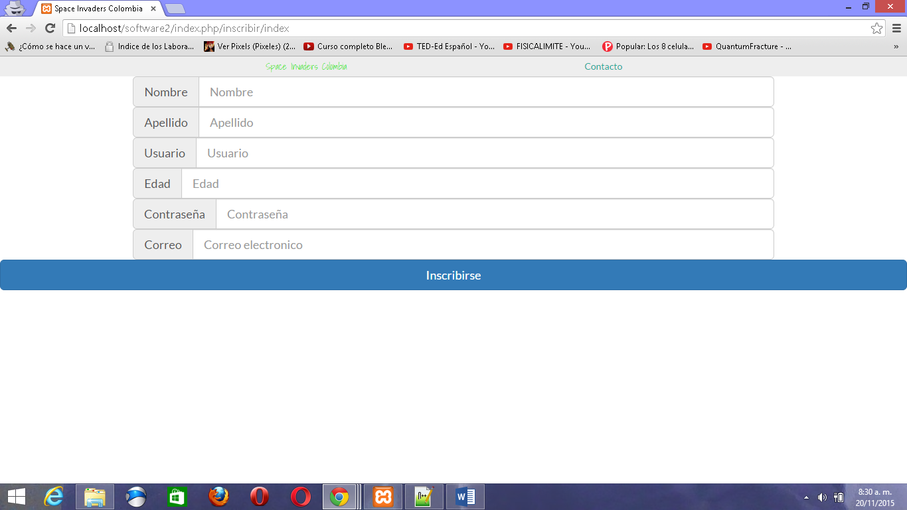

1. La interfaz anterior, el usuario podrá llenar unos datos para validar su inscripción.
2. Si el usuario elige la opción de contacto le mostrara la siguiente interfaz:

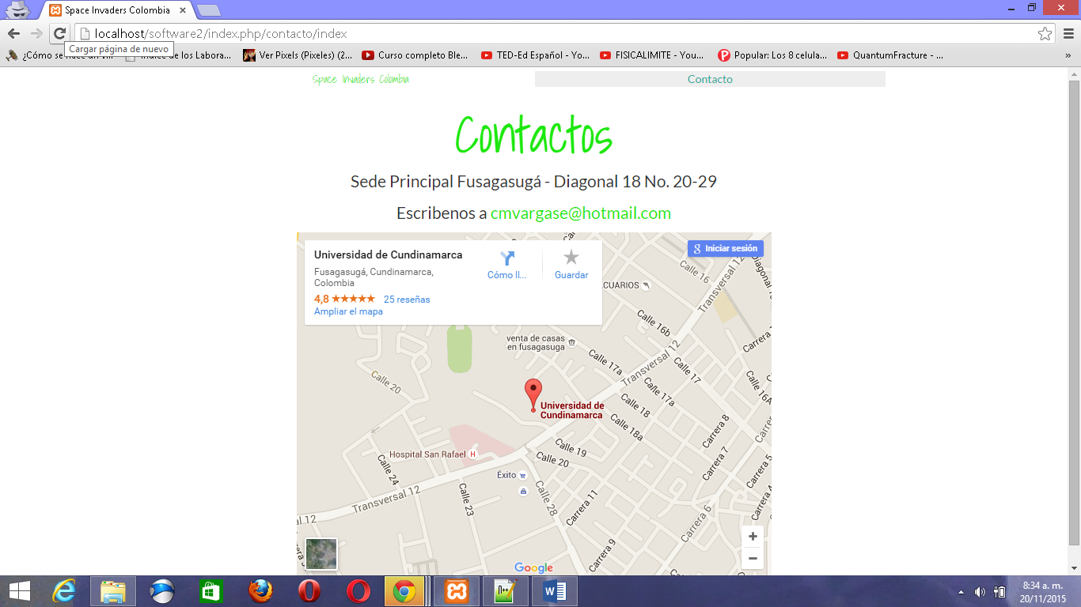

1. Mostrará la dirección de correo donde puede contactar o en su defecto la dirección.
2. Si elige la opción de ingresar lo direcciona a la siguiente página:

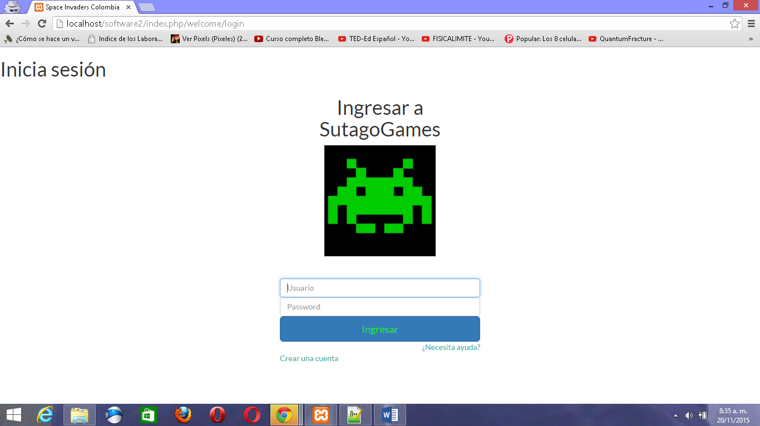

1. Si el usuario ya tiene cuenta puede ingresar inmediatamente, sino deberá crear una cuenta. La opción de “¿Necesita ayuda?” le brindara algunas opciones en las cuales usted no ha podido ingresar (en construcción).
2. Al momento de ingresar el usuario administrador tendrá la opción de modificar, eliminar o listar todos los usuarios de la plataforma, como se muestra a continuación:

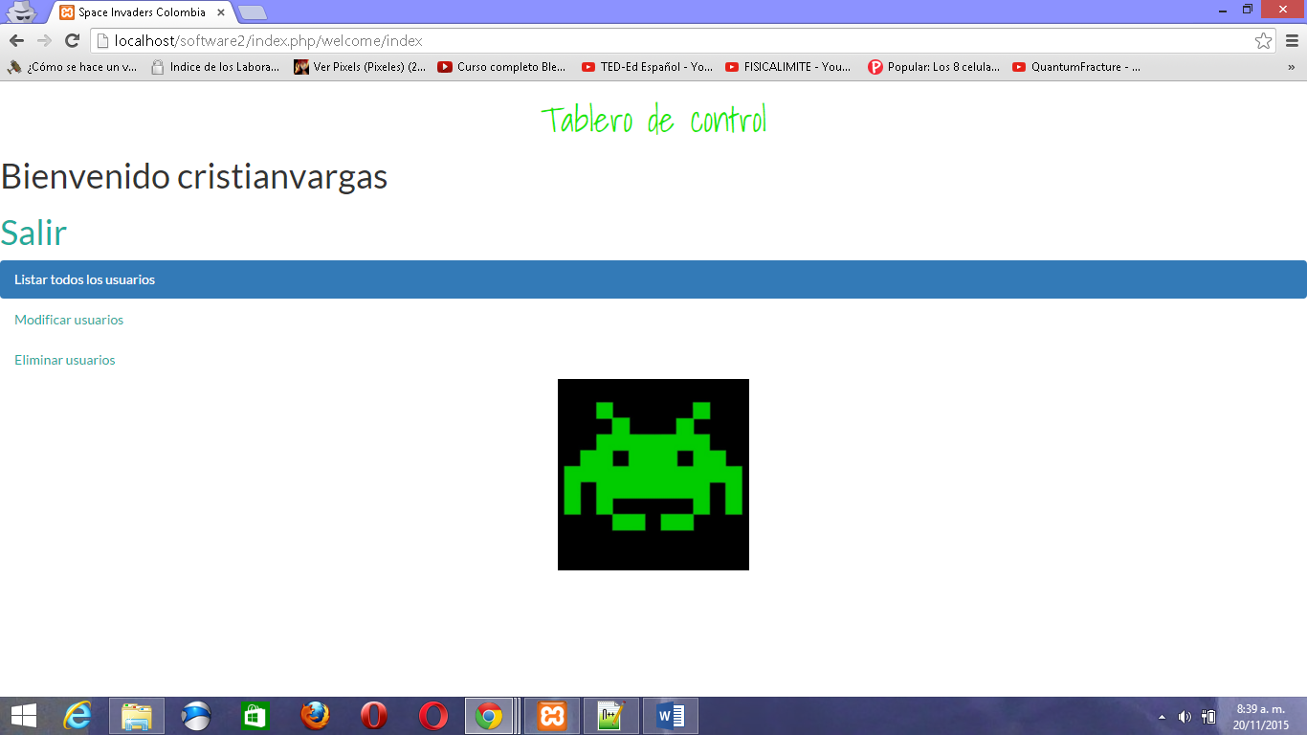

1. Si elige Listar todos los usuarios le mostrara la siguiente interfaz:

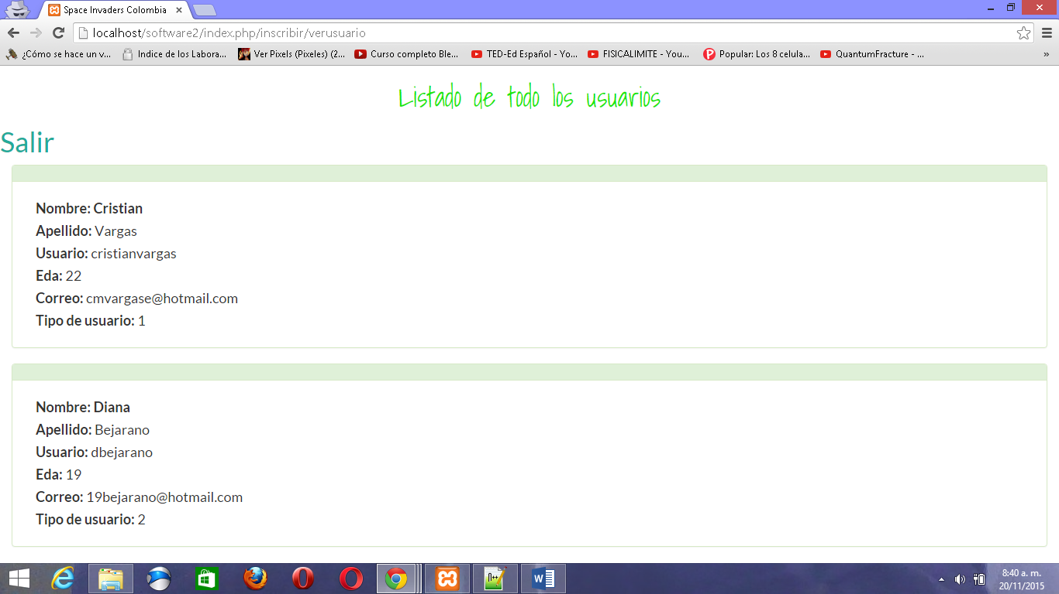

1. Cabe aclarar que la página está en versión beta, habrá que solucionar algunos errores que se encuentren.
2. Si elige la opción Modificar usuario, le mostrara la siguiente interfaz de administrador:

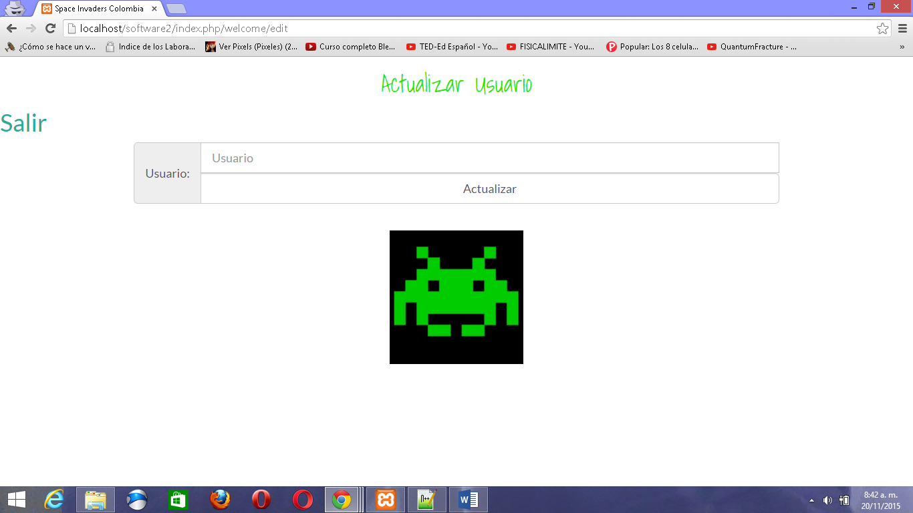

1. Allí el usuario podrá inscribir el nombre del username y podrá modificar sus datos personales.

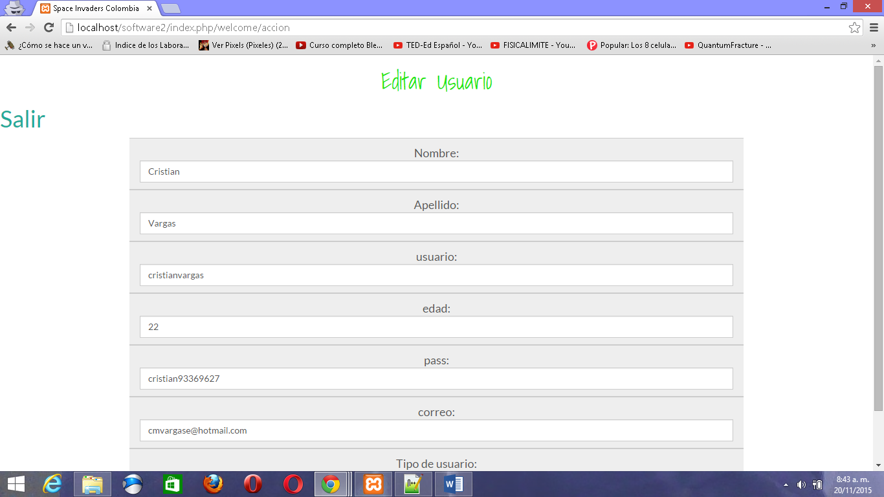

1. Si elige la opción de eliminar usuario, le mostrara la siguiente interfaz:

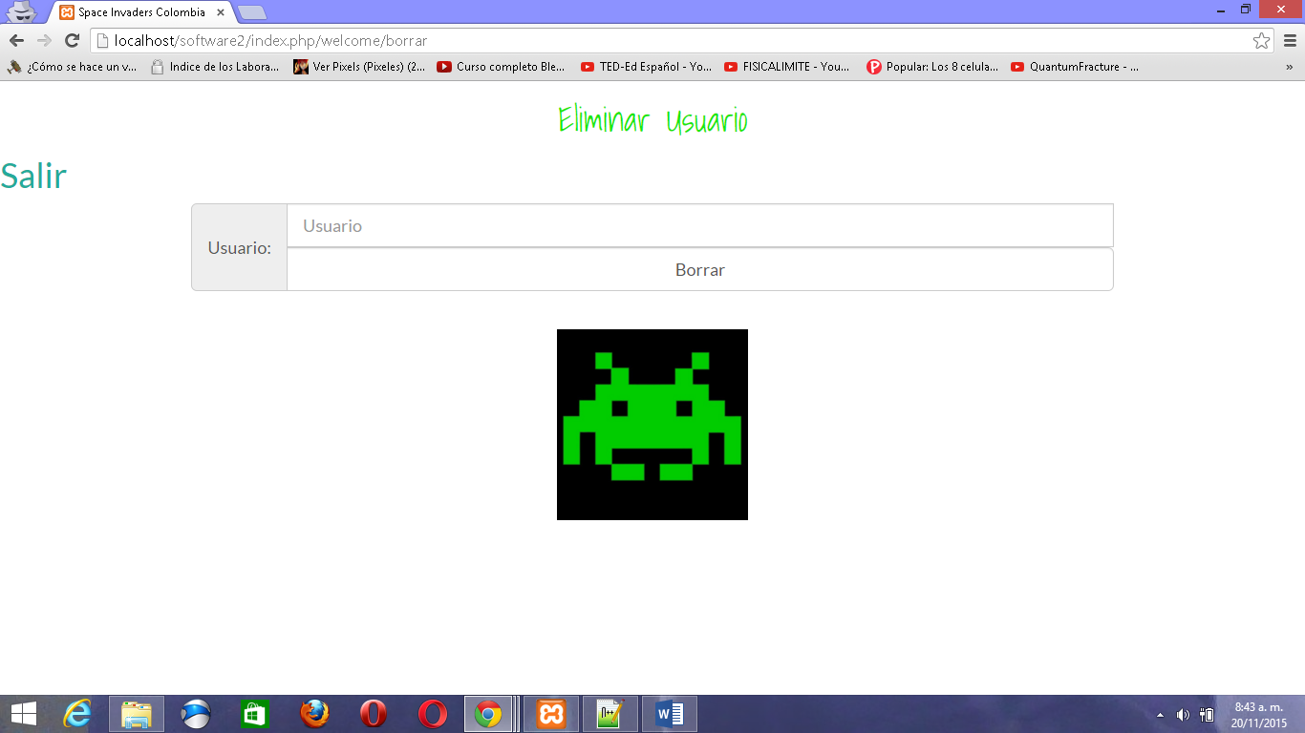

1. Con solo escribir el usuario podrá eliminar su cuenta definitivamente (está en fase de prueba)
2. Para finalizar, cabe aclarar que la pagina está en fase de construcción por lo tanto encontrara algunos errores en su recorrido.